一、选择题
1．（2017年新课标Ⅲ卷，6）下列有关基因型、性状和环境的叙述，错误的是（ ）
A．两个个体的身高不相同，二者的基因型可能相同，也可能不相同
B．某植物的绿色幼苗在黑暗中变成黄色，这种变化是由环境造成的
C．O型血夫妇的子代都是O型血，说明该性状是由遗传因素决定的
D．高茎豌豆的子代出现高茎和矮茎，说明该相对性状是由环境决定的
【答案】D
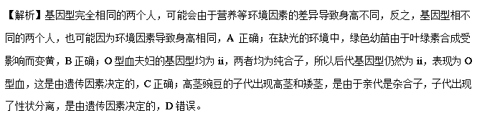
2．（2017年海南卷，20）遗传学上的平衡种群是指在理想状态下，基因频率和基因型频率都不再改变的大种群。某哺乳动物的平衡种群中，栗色毛和黑色毛由常染色体上的1对等位基因控制。下列叙述正确的是（ ）
A．多对黑色个体交配，每对的子代均为黑色，则说明黑色为显性
B．观察该种群，若新生的栗色个体多于黑色个体，则说明栗色为显性
C．若该种群栗色与黑色个体的数目相等，则说明显隐性基因频率不等
D．选择1对栗色个体交配，若子代全部表现为栗色，则说明栗色为隐性
【答案】C
【解析】多对黑色个体交配，每对的子代均为黑色，可能黑色为显性或隐性，A错。新生的栗色个体多于黑色个体，不能说明显隐性，B错。显隐性基因频率相等，则显性个体数量大于隐性个体数量，故若该种群栗色与黑色个体的数目相等，则说明隐性基因频率大于显性基因频率，C正确。1对栗色个体交配，若子代全部表现为栗色，栗色可能为显性也可能为隐性，D错。
3．（2017年海南卷，22）甲、乙、丙、丁4个系谱图依次反映了a、b、c、d四种遗传病的发病情况，若不考虑基因突变和染色体变异，那么，根据系谱图判断，可排除由X染色体上隐性基因决定的遗传病是（ ）
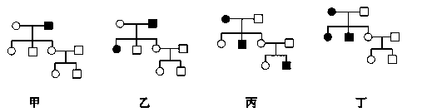
A．a B．b C．c D．d
【答案】D
【解析】X染色体上隐性基因决定的遗传病，如果女儿患病，父亲一定患病，故D可以排除。
4．（2017年江苏卷，6）下列关于人类遗传病的叙述，正确的是（ ）
A．遗传病是指基因结构改变而引发的疾病
B．具有先天性和家族性特点的疾病都是遗传病
C．杂合子筛查对预防各类遗传病具有重要意义
D．遗传病再发风险率估算需要确定遗传病类型
【答案】D
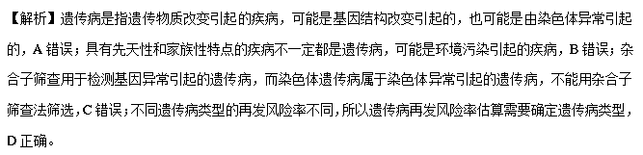
5．（2017年新课标Ⅱ卷，6）若某哺乳动物毛色由3对位于常染色体上的、独立分配的等位基因决定，其中：A基因编码的酶可使黄色素转化为褐色素；B基因编码的酶可使该褐色素转化为黑色素；D基因的表达产物能完全抑制A基因的表达；相应的隐性等位基因a、b、d的表达产物没有上述功能。若用两个纯合黄色品种的动物作为亲本进行杂交，F₁均为黄色，F₂中毛色表现型出现了黄∶褐∶黑＝52∶3∶9的数量比，则杂交亲本的组合是（ ）
A．AABBDD×aaBBdd，或AAbbDD×aabbdd
B．aaBBDD×aabbdd，或AAbbDD×aaBBDD
C．aabbDD×aabbdd，或AAbbDD×aabbdd
D．AAbbDD×aaBBdd，或AABBDD×aabbdd
【答案】D
【解析】由题可以直接看出F₂中毛色表现型出现了黄∶褐∶黑＝52∶3∶9的数量比，F₂为52+3+9=64份，可以推出F₁产生雌雄配子各8种，即F₁的基因型为三杂AaBbDd，只有D选项符合。或者由黑色个体的基因组成为A_B_dd，占9/64=3/4×3/4×1/4，可推出F₁的基因组成为AaBbDd；或者由褐色个体的基因组成为A_bbdd，占3/64=3/4×1/4×1/4，也可推出F₁基因组成为AaBbDd，进而推出D选项正确。
6．（2017年新课标Ⅰ卷，6）果蝇的红眼基因（R）对白眼基因（r）为显性，位于X染色体上；长翅基因（B）对残翅基因（b）为显性，位于常染色体上。现有一只红眼长翅果蝇与一只白眼长翅果蝇交配，F₁雄蝇中有1/8为白眼残翅，下列叙述错误的是（ ）
A．亲本雌蝇的基因型是BbXRXr
B．F₁中出现长翅雄蝇的概率为3/16
C．雌、雄亲本产生含X^{r}配子的比例相同
D．白眼残翅雌蝇可形成基因型为bX^{r}的极体
【答案】B
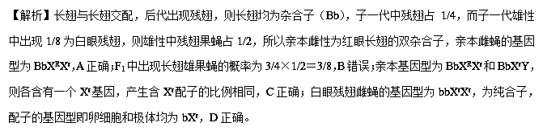
7．（贵州省黔东南州2017届高三下学期高考模拟考试理综生物试题）凤仙花的花瓣由单瓣和重瓣两种，由一对等位基因控制，且单瓣对重瓣为显性，在开花时含有显性基因的精子不育而含隐性基因的精子可育，卵细胞不论含显性还是隐性基因都可育。现取自然情况下多株单瓣凤仙花自交得F₁，问F₁中单瓣与重瓣的比值分析中正确的是（ ）
A．单瓣与重瓣的比值为3∶1
B．单瓣与重瓣的比值为1∶1
C．单瓣与重瓣的比值为2∶1
D．单瓣与重瓣的比值无规律
【答案】B
【解析】由题意可知，由于无法产生含的A精子，故单瓣凤仙花的基因型为Aa，多株单瓣凤仙花自交得F₁，其中雄性亲本只能产生a一种精子，雌性亲本可产生A和a两种卵细胞，故后代基因型为1Aa、1aa，表现型比例为单瓣与重瓣的比值为1∶1，B正确。
8．（山西省临汾一中、忻州一中、康杰中学等五校2017届高三第五次联考理科综合生物试题）某大学生物系学生通过杂交试验研究某种短腿青蛙腿形性状的遗传方式，得到下表结果。下列推断不合理的是（ ）
组合 |  | 1 | 2 | 3 | 4
 |  | 短腿♀×长腿♂ | 长腿♀×短腿♂ | 长腿♀×长腿♂ | 短腿♀×短腿♂
子代 | 长腿 | 48 | 46 | 90 | 24
子代 | 短腿 | 46 | 48 | 0 | 76
A．长腿为隐形性状，短腿为显性性状
B．组合1、2的亲本至少有一方为纯合子
C．控制短腿与长腿的基因位于常染色体或性染色体上
D．短腿性状的遗传遵循孟德尔的两大遗传定律
【答案】D
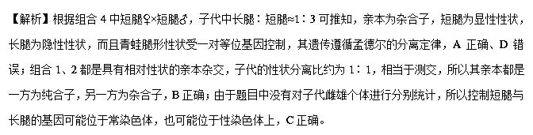9．（安徽省淮南市2017届高三第一次模拟考试理综生物试题）下列有关图示中生物学含义的表述，错误的是（ ）
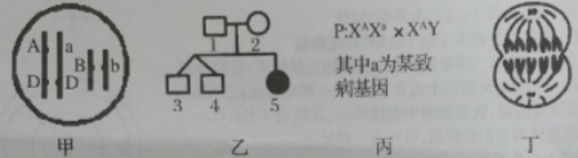
A．甲图所示生物自交，F₁中AaBB个体的概率是1/8
B．乙图表示某家庭单基因遗传病的家系图，如5号（女儿）患病，那么3、4号异卵双生兄弟基因型相同的概率为4/9
C．丙图所示的一对夫妇，如后代是一个男孩，该男孩是患者的概率为1/2
D．丁图细胞可表示某二倍体生物减数第二次分裂后期
【答案】B
【解析】甲图相关基因型为AaBb，且两对基因自由组合，其自交后，F₁中AaBB个体的概率是1/2×1/4＝1/8，A正确；由乙图可知，该单基因遗传病属于常染色体隐性遗传病，如5号（aa）患病，那么3、4号异卵双生兄弟基因型相同的概率为1/3×1/3＋2/3×2/3＝5/9，B错误；丙图所示的一对夫妇，其后代基因型为X^{A}X^{A}、X^{A}Xª、X^{A}Y、XªY，如后代是一个男孩，该男孩是患者的概率为1/2，C正确；丁图细胞中无同源染色体，可表示某二倍体生物减数第二次分裂后期，D正确。
10．（广东省深圳市2017届高三2月第一次调研（一模）理综生物试卷）果蝇的长翅和残翅是由一对等位基因控制，灰身和黑身是由另一对等位基因控制，一对长翅灰身果蝇杂交的子代中出现了残翅雌果蝇，雄果蝇中的黑身个体占1/4。不考虑变异的情况下，下列推理合理的是（ ）
A．两对基因位于同一对染色体上
B．两对基因都位于常染色体上
C．子代不会出现残翅黑身雌果蝇
D．亲本雌蝇只含一种隐性基因
【答案】B
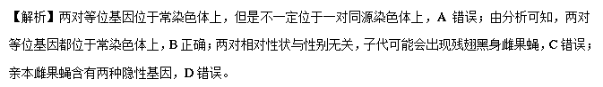11．（重庆市九校2017届高三第二次联考理综生物试题）人类色盲中有红绿色盲和蓝色盲之分。某地区正常居民中约有44%为蓝色盲基因携带者，下图为该地区某一家族遗传系谱图，下列有关说法正确的是（ ）
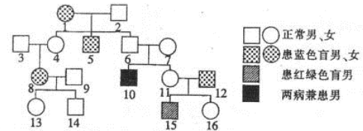
A．蓝色盲属于伴X染色体隐性遗传病
B．10号体内细胞最多有4个色盲基因
C．11号和12号生一个两病兼患男孩的概率为1/12
D．若13号与该地区一表现型正常的男性结婚，后代患蓝色盲的概率是11/200
【答案】C
【解析】由系谱图中3、4、8号的表现型可知，蓝色盲属于常染色体隐性遗传病，A错误；设蓝色盲由基因a控制，红绿色盲由基因b控制，则10号个体的基因型为aaX^{b}Y，其体细胞有丝分裂时最多可含有6个色盲基因，B错误；分析可知，11号的基因型为1/3AAX^{B}X^{b}、2/3AaX^{B}X^{b}，12号的基因型为aaX^{B}Y，他们生一个两病兼患男孩的概率为2/3×1/2×1/4＝1/12，C正确；已知该地区正常居民中约有44%为蓝色盲基因携带者，若13号（Aa）与该地区一表现型正常的男性结婚，后代患蓝色盲的概率是1/2×1/2×44%＝11/100，D错误。
12．（云南省昆明市2017届高三第二次市统测理综生物试题）近年来自闭症的患病率呈上升趋势，该病症与遗传物质改变有关。基于下列病因假设的相关推断，不合理的是（ ）
选项 | 假设 | 推断
A | 单基因突变 | 突变基因的碱基对数量一定发生改变
B | 多基因突变 | 不一定遗传给后代
C | 位于X染色体上的显性基因突变为隐性基因 | 男性患者较多
D | 染色体结构变异 | 基因的数目不一定发生改变
【答案】A
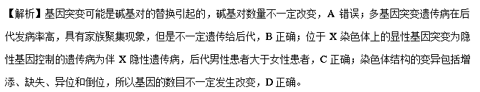
13．（安徽省江淮十校2017届高三下学期第三次联考理科综合生物试题）美国国家人类基因组研究院确认了X染色体上有1098个蛋白质编码基因，有趣的是，这1098个基因中只有54个在对应的Y染色体上有相应功能的等位基因，而Y染色体上仅有大约78个基因。这些基因的异常会导致伴性遗传病，下列有关叙述正确的是（ ）
A．人类基因组研究的是24条染色体上基因中的脱氧核苷酸序列
B．X、Y染色体上等位基因的遗传与性别无关
C．次级精母细胞中可能含有0或1或2条X染色体
D．伴X染色体遗传病具有交叉遗传、男性发病率大于女性的特点
【答案】C
【解析】人类基因组研究的是24条染色体上DNA分子中脱氧核苷酸序列，A错误；XY染色体同源区上基因的遗传仍然与性别相关联，B错误；次级精母细胞中，含有X染色体数目为0 （含有Y染色体的次级精细胞）或1 （减二前期、中期）或2 （减二后期），C正确；只有X染色体上隐性遗传病才具有交叉遗传、男性发病率大于女性的特点，显性遗传病不具有，D错误。
14．（广西桂林市、崇左市、百色市2017届高三第一次联合模拟考试理科综合生物试题）下列有关人类疾病的叙述，正确的是（ ）
A．营养性状缺铁性贫血症和镰刀型细胞贫血症都是由遗传物质改变引起的
B．硅肺是由于硅尘破坏了吞噬细胞的溶酶体膜使肺功能受损的一种自身免疫病
C．苯丙酮尿症的发病机理说明基因可以通过控制酶的合成来控制代谢过程
D．甲状腺激素分泌不足的成年人会出现易激动的现象
【答案】C
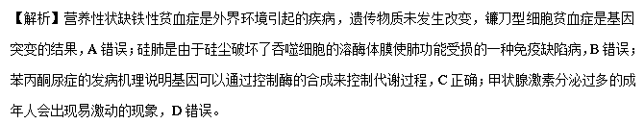15．（江西省玉山县第一中学2016-2017学年高三下学期模拟考试生物试题）已知果蝇基因B和b分别决定灰身和黑身，基因W和w分别决定红眼和白眼。如图表示某果蝇体细胞中染色体和部分基因示意图。下列相关叙述中，错误的是（ ）
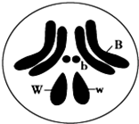
A. 基因W和w的碱基数目可能不同
B. 摩尔根通过假说-演绎法证明果蝇的白眼基因位于X染色体上
C. 果蝇是遗传学常用的实验材料，原因之一是果蝇的染色体数目较少
D. 该果蝇与多只灰身雄果蝇杂交，若子代出现性状分离，则性状分离比为灰身：黑身=3:1
【答案】D
【解析】等位基因是由原基因发生基因突变而来，而基因突变包括碱基对的增添、缺失或改变，因此基因W和w的碱基数目可能不同，A正确；摩尔根通过假说-演绎法证明果蝇的白眼基因位于其X染色体上，B正确；摩尔根选择果蝇是因为它的染色体数少、易观察、繁殖速度快，C正确；若该果蝇（Bb）与多只灰身雄果蝇（BB或Bb）杂交，子代出现性状分离，由于灰身雄果蝇的基因型可能有两种，则性状分离比可能不是灰身：黑身=3：1，D错误。
16．（全国普通高等学校2017年招生统一考试模拟调研卷（三）理综生物试题）鼠的某对相对性状由等位基因G、g控制，这对等位基因位于X染色体上，G基因纯合致死。受精卵中不存在G、g中的某个特定基因时会致死，用一对表现型不同的两只鼠进行交配，得到的子一代鼠中雌雄比例及表现型是（ ）
A. 雌：雄=1:0，且雌鼠有一种表现型
B. 雌：雄=1:1，且雌鼠有一种表现型
C. 雌：雄=2:1，且雌鼠有两种表现型
D. 雌：雄=1:2，且雄鼠有两种表现型
【答案】C
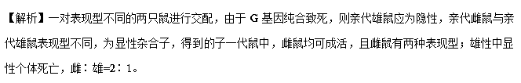17．（2017年顺德区普通高中高三教学质量检测理科综合试卷）下图为某校学生根据调查结果绘制的一种单基因遗传病系谱图，下列说法中不正确的是（ ）
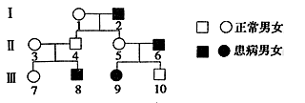
A．该病可能为伴X染色体隐性遗传病
B．1、3、5号一定是此致病基因的携带者
C．5号与6号再生一孩子，该孩子患病的概率一定为50%
D．9号的致病基因可能与2号有关
【答案】B
【解析】由系谱图中3、4、7的表现型可知，该遗传病是常染色体隐性遗传病或伴X染色体隐性遗传病，A正确；3号和5号均为是此致病基因的携带者，而1号可能不携带该致病基因，B错误；若该病为常染色体隐性遗传病，5号与6号的基因型分别为Aa、aa，生下患病孩子的概率为50%，若该病为伴X色体隐性遗传病，5号与6号的基因型分别为X^{A}Xª、XªY，生下患病孩子的概率也为50%，C正确；分析系谱图可知，9号的致病基因来自5号与6号，5号的致病基因来自于2号，D正确。
18．（内蒙古北京八中乌兰察布分校2016-2017学年高三下学期第二次调考生物试题）某种动物的眼色由两对独立遗传的等位基因（A、a和B、b）控制，具体控制关系如图。相关叙述正确的是（ ）
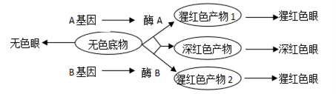
A．A基因正常表达时，以任一链为模板转录和翻译产生酶A
B．B基因上可结合多个核糖体，以提高酶B的合成效率
C．该动物群体中无色眼的基因型只有1种，猩红色眼对应的基因型有4种
D．若一对无色眼亲本所形成的受精卵中基因a突然变成了基因A，或基因b突然变成了基因B，则发育成的子代为深红色眼
【答案】C
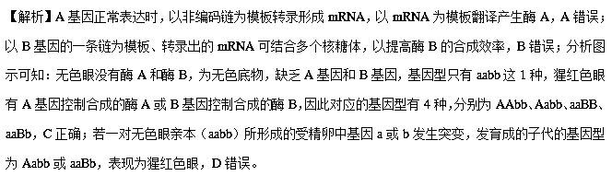19．（河南省信阳市高中2016-2017学年高三月考生物试题）下图表示孟德尔揭示两个遗传定律时所选用的豌豆植株及其体内相关基因控制的性状、显隐性及其在染色体上的分布。下列叙述正确的是（ ）
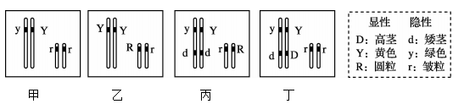
A．甲、乙、 丙、丁都可以作为验证基因分离定律的材料
B．图丁个体自交后代中最多有三种基因型、两种表现型
C．图丙、丁所表示个体减数分裂时，可以揭示基因的自由组合定律的实质
D．图丙个体自交，子代表现型比例为9:3:3:1，属于假说一演绎的实验验证阶段
【答案】A
【解析】分析题图可知，甲乙图中，两对等位基因分别位于2对同源染色体上，因此在遗传过程中遵循自由组合定律，丙丁中，Y（y）与D（d）位于一对同源染色体上，两对等位基因不遵循自由组合定律。基因分离定律的实质是位于同源染色体上的等位基因随同源染色体分离而分离，甲乙丙丁都可以作为验证基因分离定律的材料，A正确；丁的基因型是DdYyrr，Y（y）与D（d）位于一对同源染色体上，如果发生交叉互换，则丁个体自交后代会出现3种表现型，B错误；图甲基因型Yyrr、图乙基因型是YYRr，不论是否遵循自由组合定律，都产生比例是1：1的两种类型的配子，因此不能揭示基因的自由组合定律的实质，C错误；假说演绎法的验证阶段是测交实验，不是自交实验，D错误。
20．（河北省唐山市第一中学2017届高三5月调研考试）某哺乳动物棒状尾（A）对正常尾（a）为显性；黄色毛（Y）对白色毛（y）为显性，但是雌性个体无论毛色基因型如何，均表现为白色毛。两对基因均位于常染色体上并遵循基因的自由组合定律。下列叙述正确的是（ ）
A．A与a、Y与y两对等位基因位于同一对同源染色体上
B．若想依据子代的表现型判断出性别能满足要求的交配组合有两组
C．基因型为Yy的雌雄个体杂交，子代黄色毛和白色毛的比例为3：5
D．若黄色与白色两个体交配，生出一只白色雄性个体，则母本的基因型是Yy
【答案】C
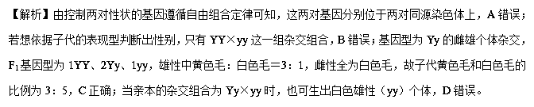二、非选择题
21．（2017年海南卷，29）果蝇有4对染色体（I~IV号，其中I号为性染色体）。纯合体野生型果蝇表现为灰体、长翅、直刚毛，从该野生型群体中分别得到了甲、乙、丙三种单基因隐性突变的纯合体果蝇，其特点如表所示。
 | 表现型 | 表现型特征 | 基因型 | 基因所在染色体
甲 | 黑檀体 | 体呈乌木色、黑亮 | ee | III
乙 | 黑体 | 体呈深黑色 | bb | II
丙 | 残翅 | 翅退化，部分残留 | vgvg | II
某小组用果蝇进行杂交实验，探究性状的遗传规律。回答下列问题：
（1）用乙果蝇与丙果蝇杂交，F₁的表现型是_______；F₁雌雄交配得到的F₂不符合9∶3∶3∶1的表现型分离比，其原因是__________。
（2）用甲果蝇与乙果蝇杂交，F₁的基因型为___________、表现型为________，F₁雌雄交配得到的F₂中果蝇体色性状___________（填“会”或“不会”）发生分离。
（3）该小组又从乙果蝇种群中得到一只表现型为焦刚毛、黑体的雄蝇，与一只直刚毛灰体雌蝇杂交后，子一代雌雄交配得到的子二代的表现型及其比例为直刚毛灰体♀∶直刚毛黑体♀∶直刚毛灰体♂∶直刚毛黑体♂∶焦刚毛灰体♂∶焦刚毛黑体♂=6∶2∶3∶1∶3∶1，则雌雄亲本的基因型分别为_________（控制刚毛性状的基因用A/a表示）。
【答案】（1）灰体长翅膀 两对等位基因均位于II号染色体上，不能进行自由组合
（2）EeBb 灰体 会
（3）X^{A}X^{A}BB、XªYbb
【解析】（1）根据表格分析，甲为eeBBVgVg，乙为EEbbVgVg，丙为EEBBvgvg。乙果蝇与丙果蝇杂交，子代为EEBbVgvg，即灰体长翅。F₁雌雄交配，由于BbVgvg均位于II染色体，不能自由组合，故得到的F₂不符合9∶3∶3∶1的表现型分离比。
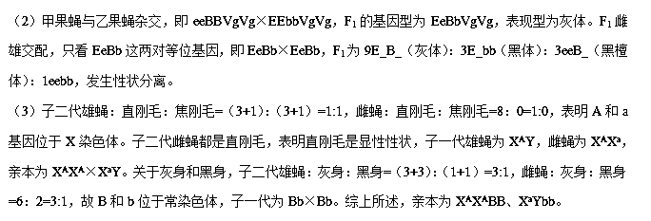22．（2017年新课标Ⅰ卷，32）某种羊的性别决定为XY型。已知其有角和无角由位于常染色体上的等位基因（N/n）控制；黑毛和白毛由等位基因（M/m）控制，且黑毛对白毛为显性。回答下列问题：
（1）公羊中基因型为NN或Nn的表现为有角，nn无角；母羊中基因型为NN的表现为有角，nn或Nn无角。若多对杂合体公羊与杂合体母羊杂交，则理论上，子一代群体中母羊的表现型及其比例为_____；公羊的表现型及其比例为_________。
（2）某同学为了确定M/m是位于X染色体上，还是位于常染色体上，让多对纯合黑毛母羊与纯合白毛公羊交配，子二代中黑毛∶白毛=3∶1，我们认为根据这一实验数据，不能确定M/m是位于X染色体上，还是位于常染色体上，还需要补充数据，如统计子二代中白毛个体的性别比例，若________________________，则说明M/m是位于X染色体上；若________________________，则说明M/m是位于常染色体上。
（3）一般来说，对于性别决定为XY型的动物群体而言，当一对等位基因（如A/a）位于常染色体上时，基因型有____种；当其位于X染色体上时，基因型有____种；当其位于X和Y染色体的同源区段时，（如图所示），基因型有____种。
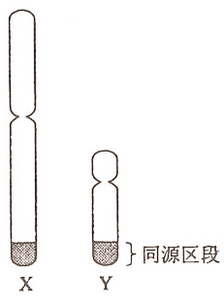
【答案】（1）有角:无角=1:3 有角:无角=3: 1
（2）白毛个体全为雄性 白毛个体中雄性:雌性=1:1
（3）3 5 7
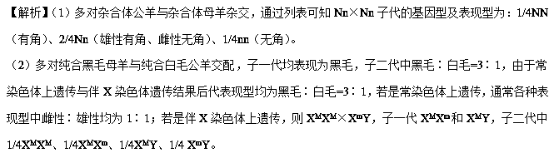（3）位于常染色体上的雌雄基因型相同，为AA、Aa、aa，位于X染色体上的雌性基因型为X^{A}X^{A}、X^{A}Xª、XªXª，雄性基因型为X^{A}Y、XªY；位于X、Y同源区段上，雌性基因型为X^{A}X^{A}、X^{A}Xª、XªXª，雄性基因型为X^{A}Y^{A}、X^{A}Yª、XªY^{A}、XªYª。
23．（江西省南昌市2017届高三第三次模拟考试理科综合生物试题）人类ABO血型由9号染色体上的3个复等位基因（I^{A}、I^{B}和i）决定，I^{A}与I^{B}可依次表达为红细胞膜上的A凝集原与B凝集原，i不能表达产生凝集原。血清中的凝集素能与对应凝集原结合，而导致红细胞凝集。请回答下列相关问题。
（1）O型血者血清中既有A凝集素又有B凝集素，其控制血型的基因组成为＿＿＿＿。
（2）基因控制凝集原的合成主要包括＿＿＿＿＿＿＿＿＿＿过程。
（3）—位AB型血、红绿色盲基因组成为X^{D}X^{d}的女子与O型血色盲男子，婚后高龄产下一个AB血型的男孩。试推测事件发生的原因是＿＿＿＿＿＿＿＿＿＿。检测该AB血型男孩发现他同时是色盲患者，他的基因组成为＿＿＿＿＿。假设该男孩长大成人，且ABO血型的控制基因随机分离，则该男孩正常减数分裂产生染色体数目正常且不携带色盲基因的精子的概率是＿＿＿＿＿。
（4）医生在通过＿＿＿＿＿＿＿＿后，常建议部分产妇在胎儿出生前做羊水检査、B超检査、孕妇血细胞检查、基因诊断等＿＿＿＿＿，以确定胎儿是否患有某种遗传病或先天性疾病。
【答案】（1）ii
（2转录和翻译
（3）AB型女子的初级卵母细胞在减数第二次分裂时，2条9号染色体未分离，最终形成了含有2条9号染色体的AB型卵细胞 I^{A}I^{B}iX^{d}Y 1/4
（4）遗传咨询 产前诊断
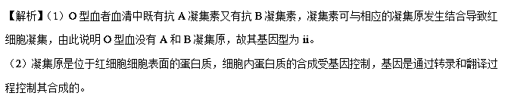（3）根据题意分析，该AB型血、红绿色盲女子的基因型为I^{A}I^{B}X^{D}X^{d}，O型血色盲男子基因型为iiX^{d}Y，后代生出了一个AB型血的男孩（含有I^{A}和I^{B}基因），则该男孩控制血型的I^{A}、I^{B}基因只能都来自于母亲，由此推测这是AB型女子的初级卵母细胞在减数第一次分裂时，2条9号染色体未分离，最终形成了含有2条9号染色体的AB型卵细胞，从而生出了基因型为I^{A}I^{B}i的男孩；又发现该AB血型男孩是色盲患者，则其基因型为I^{A}I^{B}iX^{d}Y，故其产生的配子中染色体数目正常且不携带色盲基因的概率＝1/2×1/2＝1/4。
（4）医生一般先通过遗传咨询确定可能患有某种遗传病的概率，再通过产前诊断确定是否患有某种遗传病。
24．（2017年新课标Ⅲ卷，32）已知某种昆虫的有眼（A）与无眼（a）、正常刚毛（B）与小刚毛（b）、正常翅（E）与斑翅（e）这三对相对性状各受一对等位基因控制。现有三个纯合品系：①aaBBEE、②AAbbEE和③AABBee。假定不发生染色体变异和染色体交换，回答下列问题：
（1）若A/a、B/b、E/e这三对等位基因都位于常染色体上，请以上述品系为材料，设计实验来确定这三对等位基因是否分别位于三对染色体上。（要求：写出实验思路、预期实验结果、得出结论）
（2）假设A/a、B/b这两对等位基因都位于X染色体上，请以上述品系为材料，设计实验对这一假设进行验证。（要求：写出实验思路、预期实验结果、得出结论）

【答案】（1）选择①×②、②×③、①×③三个杂交组合，分别得到F₁和F₂，若各杂交组合的F₂中均出现四种表现型，且比例为9∶3∶3∶1，则可确定这三对等位基因分别位于三对染色体上；若出现其他结果，则可确定这三对等位基因不是分别位于三对染色体上。
（2）选择①×②杂交组合进行正反交，观察F₁雄性个体的表现型。若正交得到的F₁中雄性个体与反交得到的F₁中雄性个体有眼/无眼、正常刚毛/小刚毛这两对相对性状的表现均不同，则证明这两对等位基因都位于X染色体上。
【解析】（1）实验思路：将确定三对基因是否分别位于三对染色体上，拆分为判定每两对基因是否位于一对染色体上，如利用①和②进行杂交去判定A/a和B/b是否位于一对染色体上。
实验过程：（以判定A/a和B/b是否位于一对染色体上为例）
预期结果及结论：
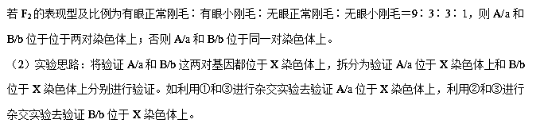实验过程：（以验证A/a位于X染色体上为例）
取雌性的①和雄性的③进行杂交实验：
预期结果及结论：
若子一代中雌性全为有眼，雄性全为无眼，则A/a位于X染色体上；
若子一代中全为有眼，且雌雄个数相等，则A/a位于常染色体上。
25．（2017年北京卷，30）玉米（2n=20）是我国栽培面积最大的作物，近年来常用的一种单倍体育种技术使玉米新品种选育更加高效。
（1）单倍体玉米体细胞的染色体数为_______，因此在____分裂过程中染色体无法联会，导致配子中无完整的______。
（2）研究者发现一种玉米突变体（S），用S的花粉给普通玉米授粉，会结出一定比例的单倍体籽粒（胚是单倍体；胚乳与二倍体籽粒胚乳相同，是含有一整套精子染色体的三倍体。见图1）
①根据亲本中某基因的差异，通过PCR扩增以确定单倍体胚的来源，结果见图2。
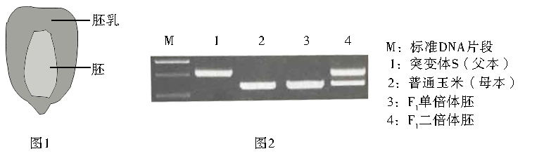
从图2结果可以推测单倍体的胚是由___发育而来。
②玉米籽粒颜色由A、a与R、r两对独立遗传的基因控制，A、R同时存在时籽粒为紫色，缺少A或R时籽粒为白色。紫粒玉米与白粒玉米杂交，结出的籽粒中紫∶白=3∶5，出现性状分离的原因是_______。推测白粒亲本的基因型是_______。
③将玉米籽粒颜色作为标记性状，用于筛选S与普通玉米杂交后代中的单倍体，过程如下
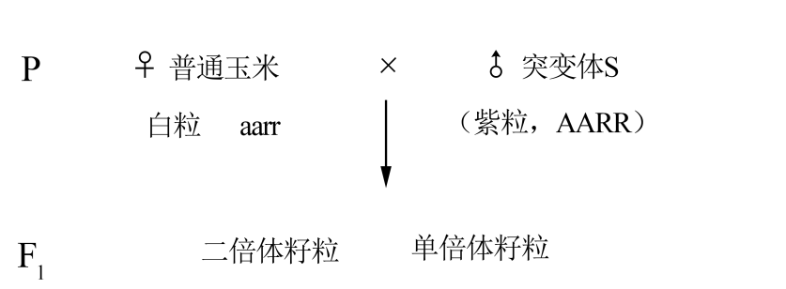
请根据F₁籽粒颜色区分单倍体和二倍体籽粒并写出与表型相应的基因型_______。
（3）现有高产抗病白粒玉米纯合子（G）、抗旱抗倒伏白粒玉米纯合子（H），欲培育出高产抗病抗旱抗倒伏的品种。结合（2）③中的育种材料与方法，育种流程应为：______；将得到的单倍体进行染色体加倍以获得纯合子；选出具有优良性状的个体。
【答案】（1）10 减数 染色体组
（2）①卵细胞
②紫粒亲本是杂合子 aaRr/Aarr
③单倍体籽粒胚的表现型为白色，基因型为ar；二倍体籽粒胚的表现型为紫色，基因型为AaRr；二者籽粒胚乳的表现型为紫色，基因型为AaaRrr。
（3）用G和H杂交，将所得F₁为母本与S杂交；根据籽粒颜色挑出单倍体
【解析】（1）单倍体玉米体细胞染色体数目与本物种配子染色体数目相同，为20/2=10。单倍体细胞中无同源染色体，减数分裂过程中染色体无法联会，染色体随机分配，导致配子中无完整的染色体组。
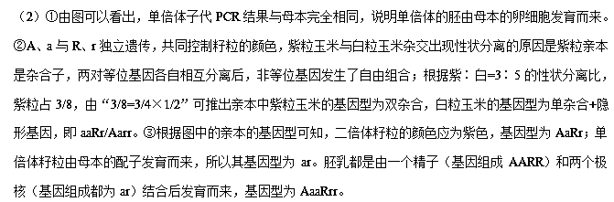（3）按照（2）③中的方法，可将G和H杂交，得到F₁，再以F₁为母本授以突变体S的花粉，根据籽粒颜色挑出单倍体；将得到的单倍体进行染色体加倍以获得纯合子；选出具有优良性状的个体。

